GIMNAZIJA DR. IVANA KRANJČEVA
ĐURĐEVAC
Dr. Ivana Kranjčeva 5
Đurđevac
OIB:21120261369
KLASA:401-05/23-01/
URBROJ:2137-52-04-01
Đurđevac, 07.03.2023.

GODIŠNJI IZVJEŠTAJ O IZVRŠENJU
FINANCIJSKOG PLANA
GIMNAZIJE DR. IVANA KRANJČEVA ĐURĐEVAC
ZA 2022. GODINE

- OPĆI DIO
Račun / opis | Ostvarenje/Izvršenje 2021. | Izvorni plan 2022. | Ostvarenje/Izvršenje 2022. | Indeks 4/2 | Indeks 4/3
1 | 2 | 3 | 4 | 5 | 6
A. RAČUN PRIHODA I RASHODA
Prihodi poslovanja | 4.156.944,99 | 4.974.283,00 | 4.889.237,38 | 117,62% | 98,29%
Prihodi od prodaje nefinancijske imovine | 0,00 | 0,00 | 0,00 | #DIV/0! | #DIV/0!
UKUPNO PRIHODI | 4.156.944,99 | 4.974.283,00 | 4.889.237,38 | 117,62% | 98,29%
Rashodi poslovanja | 4.141.034,69 | 4.992.662,00 | 4.288.132,16 | 103,55% | 85,89%
Rashodi za nabavu nefinancijske imovine | 10.248,13 | 74.297,00 | 37.333,48 | 364,30% | 50,25%
UKUPNO RASHODI | 4.151.282,82 | 5.066.959,00 | 4.325.465,64 | 104,20% | 85,37%
VIŠAK / - MANJAK | 5.662,17 | -92.676,00 | 563.771,74 | 9956,81% | -608,33%
B. RAČUN FINANCIRANJA
Primici od financijske imovine i zaduživanja | 0,00 | 0,00 | 0,00 | #DIV/0! | #DIV/0!
Izdaci za financijsku imovinu i otplate zajmova | 0,00 | 0,00 | 0,00 | #DIV/0! | #DIV/0!
NETO FINANCIRANJE | 0,00 | 0,00 | 0,00 | #DIV/0! | #DIV/0!
C. RASPOLOŽIVA SREDSTVA IZ PRETHODNIH GODINA
preneseni višak / - manjak prethodnih godina | 179.246,00 | 92.676,00 | 92.676,00 | 51,70% | 100,00%
višak / - manjak pokriven u obračunskom razdoblju | 5.662,17 | -92.676,00 | 563.771,74 | 9956,81% | -608,33%
D. Višak / manjak + neto financiranje | 0,00 | 0,00 | 0,00

Tablica 1 – opći dio ekonomska klasifikacija
za razdoblje od 1.1.2022 do 31.12.2022
SVEUKUPNO | 4.156.944,99 | 4.974.283,00 | 4.889.237,38 117,62 |  | 98,29
Brojčana oznaka i naziv računa ekonomske klasifikacije | Izvršenje za prethodnu godinu | Izvorni plan za proračunsku godinu | Izvršenje za proračunsku godinu | Indeks izvršenja za proračunsku godinu u odnosu na izvršenje za prethodnu godinu | Indeks izvršenja za proračunsku godinu u odnosu na izvorni plan za proračunsku godinu
1 2 | 3 | 4 | 5 | 6 | 7
 | 4.156.944,99 | 4.974.283,00 | 4.889.237,38

Tablica 2 – opći dio ekonomska klasifikacija
za razdoblje od 1.1.2022 do 31.12.2022
SVEUKUPNO |  | 4.243.514,82 | 5.066.959,00 | 4.325.465,64 101,93 |  | 85,37
 | Brojčana oznaka i naziv računa ekonomske klasifikacije | Izvršenje za prethodnu godinu | Izvorni plan za proračunsku godinu | Izvršenje za proračunsku godinu | Indeks izvršenja za proračunsku godinu u odnosu na izvršenje za prethodnu godinu | Indeks izvršenja za proračunsku godinu u odnosu na izvorni plan za proračunsku godinu
1 | 2 | 3 | 4 | 5 | 6 | 7
 |  | 4.243.514,82 | 5.066.959,00 | 4.325.465,64
3 | Rashodi poslovanja | 4.141.034,69 | 4.992.662,00 | 4.288.132,16 | 103,55 | 85,89
4 | Rashodi za nabavu nefinancijske imovine | 102.480,13 | 74.297,00 | 37.333,48 | 36,43 | 50,25

Tablica 3 – prihodi i rashodi prema ekonomskoj
klasifikaciji
za razdoblje od 1.1.2022 do 31.12.2022

Brojčana oznaka i naziv računa ekonomske klasifikacije | Izvršenje za prethodnu | Izvorni plan za | Izvršenje za | Indeks izvršenja za | Indeks
 | godinu | proračunsku godinu | proračunsku godinu | proračunsku | izvršenja za
 |  |  |  | godinu u odnosu | proračunsku
 |  |  |  | na izvršenje za | godinu u
 |  |  |  | prethodnu godinu | odnosu na
 |  |  |  |  | zvorni plan za
 |  |  |  |  | proračunsku
 |  |  |  |  | godinu
1 2 | 3 | 4 | 5 | 6 | 7

Prihodi 4.156.944,99 4.974.283,00 4.889.237,38 117,62 98,29

6 | Prihodi poslovanja | 4.156.944,99 | 4.974.283,00 | 4.889.237,38 | 117,62 | 98,29
63 | Pomoći iz inozemstva i od subjekata unutar općeg  proračuna | 3.884.353,91 | 4.691.675,00 | 4.652.801,52 | 119,78 | 99,17
634 | Pomoći od izvanproračunskih korisnika | 98.573,32 | 0,00 | 0,00 | 0,00 | 0,00
6341 | Tekuće pomoći od izvanproračunskih korisnika | 98.573,32 | 0,00 | 0,00 | 0,00 | 0,00
636 | Pomoći proračunskim korisnicima iz proračuna koji im  nije nadležan | 3.780.081,46 | 4.030.675,00 | 3.972.977,58 | 105,10 | 98,57
6361 | Tekuće pomoći proračunskim korisnicima iz proračuna  koji im nije nadležan | 3.776.831,46 | 3.991.975,00 | 3.964.727,58 | 104,97 | 99,32
6362 | Kapitalne pomoći proračunskim korisnicima iz  proračuna koji im nije nadležan | 3.250,00 | 38.700,00 | 8.250,00 | 253,85 | 21,32
638 | Pomoći iz državnog proračuna temeljem prijenosa EU  sredstava | 0,00 | 650.000,00 | 672.919,45 | 0,00 | 103,53
6381 | Tekuće pomoći iz državnog proračuna temeljem  prijenosa EU sredstava | 0,00 | 645.000,00 | 672.919,45 | 0,00 | 104,33
6382 | Kapitalne pomoći iz državnog proračuna temeljem  prijenosa EU sredstava | 0,00 | 5.000,00 | 0,00 | 0,00 | 0,00
639 | Prijenosi između proračunskih korisnika istog proračuna | 5.699,13 | 11.000,00 | 6.904,49 | 121,15 | 62,77
6391 | Tekući prijenosi između proračunskih korisnika istog  proračuna | 176,03 | 1.000,00 | 216,00 | 122,71 | 21,60
6393 | Tekući prijenosi između proračunskih korisnika istog  proračuna temeljem prijenosa EU sredstava | 5.523,10 | 10.000,00 | 6.688,49 | 121,10 | 66,88
64 | Prihodi od imovine | 0,41 | 100,00 | 0,27 | 65,85 | 0,27
641 | Prihodi od financijske imovine | 0,41 | 100,00 | 0,27 | 65,85 | 0,27

Brojčana oznaka i naziv računa ekonomske klasifikacije |  |  | Izvršenje za | prethodnu  godinu | Izvorni plan za proračunsku godinu | Izvršenje za proračunsku godinu | Indeks izvršenja za  proračunsku godinu u odnosu na izvršenje za prethodnu godinu | Indeks izvršenja za proračunsku  godinu u odnosu na zvorni plan za proračunsku  godinu
 | 1 | 2 | 3 |  | 4 | 5 | 6 | 7
6413 |  | Kamate na oročena sredstva i depozite po viđenju | 0,41 |  | 100,00 | 0,27 | 65,85 | 0,27
65 |  | Prihodi od upravnih i administrativnih pristojbi, | 1.250,00 |  | 1.600,00 | 648,00 | 51,84 | 40,50
 |  | pristojbi po posebnim propisima i naknada
652 |  | Prihodi po posebnim propisima | 1.250,00 |  | 1.600,00 | 648,00 | 51,84 | 40,50
6526 |  | Ostali nespomenuti prihodi | 1.250,00 |  | 1.600,00 | 648,00 | 51,84 | 40,50
66 |  | Prihodi od prodaje proizvoda i robe te pruženih | 21.463,00 |  | 30.500,00 | 39.768,37 | 185,29 | 130,39
 |  | usluga i prihodi od donacija
661 |  | Prihodi od prodaje proizvoda i robe te pruženih usluga | 10.000,00 |  | 5.000,00 | 5.000,00 | 50,00 | 100,00
6615 |  | Prihodi od pruženih usluga | 10.000,00 |  | 5.000,00 | 5.000,00 | 50,00 | 100,00
663 |  | Donacije od pravnih i fizičkih osoba izvan općeg  proračuna | 11.463,00 |  | 25.500,00 | 34.768,37 | 303,31 | 136,35
6631 |  | Tekuće donacije | 1.732,00 |  | 20.000,00 | 24.416,47 | 1.409,73 | 122,08
6632 |  | Kapitalne donacije | 9.731,00 |  | 5.500,00 | 10.351,90 | 106,38 | 188,22
67 |  | Prihodi iz nadležnog proračuna i od HZZO-a | 249.877,67 |  | 250.408,00 | 196.019,22 | 78,45 | 78,28
 |  | temeljem ugovornih obveza
671 |  | Prihodi iz nadležnog proračuna za financiranje redovne  djelatnosti proračunskih korisnika | 249.877,67 |  | 250.408,00 | 196.019,22 | 78,45 | 78,28
6711 |  | Prihodi iz nadležnog proračuna za financiranje rashoda  poslovanja | 182.531,38 |  | 230.408,00 | 176.033,35 | 96,44 | 76,40
6712 |  | Prihodi iz nadležnog proračuna za financiranje rashoda  za nabavu nefinancijske imovine | 67.346,29 |  | 20.000,00 | 19.985,87 | 29,68 | 99,93

Brojčana oznaka i | naziv računa ekonomske klasifikacije | Izvršenje za prethodnu  godinu | Izvorni plan za proračunsku godinu | Izvršenje za proračunsku godinu | Indeks izvršenja za  proračunsku godinu u odnosu na izvršenje za prethodnu godinu | Indeks izvršenja za proračunsku  godinu u odnosu na zvorni plan za proračunsku  godinu
1 | 2 | 3 | 4 | 5 | 6 | 7
Rashodi |  | 4.243.514,82 | 5.066.959,00 | 4.325.465,64 | 103,55 | 85,89
3 | Rashodi poslovanja | 4.141.034,69 | 4.992.662,00 | 4.288.132,16 | 103,55 | 85,89
31 | Rashodi za zaposlene | 3.724.296,45 | 3.951.500,00 | 3.921.646,33 | 105,30 | 99,24
311 | Plaće (Bruto) | 3.090.235,19 | 3.229.000,00 | 3.229.421,53 | 104,50 | 100,01
3111 | Plaće za redovan rad | 3.063.183,47 | 3.195.000,00 | 3.188.126,56 | 104,08 | 99,78
3113 | Plaće za prekovremeni rad | 27.051,72 | 34.000,00 | 41.294,97 | 152,65 | 121,46
312 | Ostali rashodi za zaposlene | 123.955,07 | 188.500,00 | 159.370,32 | 128,57 | 84,55
3121 | Ostali rashodi za zaposlene | 123.955,07 | 188.500,00 | 159.370,32 | 128,57 | 84,55
313 | Doprinosi na plaće | 510.106,19 | 534.000,00 | 532.854,48 | 104,46 | 99,79
3132 | Doprinosi za obvezno zdravstveno osiguranje | 509.578,56 | 534.000,00 | 532.854,48 | 104,57 | 99,79
3133 | Doprinosi za obvezno osiguranje u slučaju  nezaposlenosti | 527,63 | 0,00 | 0,00 | 0,00 | 0,00
32 | Materijalni rashodi | 407.530,85 | 1.035.362,00 | 365.770,66 | 89,75 | 35,33
321 | Naknade troškova zaposlenima | 73.206,20 | 377.716,00 | 140.044,52 | 191,30 | 37,08
3211 | Službena putovanja | 39.539,32 | 313.116,00 | 76.445,39 | 193,34 | 24,41
3212 | Naknade za prijevoz, za rad na terenu i odvojeni život | 32.366,88 | 62.100,00 | 61.977,13 | 191,48 | 99,80
3213 | Stručno usavršavanje zaposlenika | 1.300,00 | 1.500,00 | 1.350,00 | 103,85 | 90,00
3214 | Ostale naknade troškova zaposlenima | 0,00 | 1.000,00 | 272,00 | 0,00 | 27,20
322 | Rashodi za materijal i energiju | 58.601,16 | 73.117,00 | 52.374,03 | 89,37 | 71,63
3221 | Uredski materijal i ostali materijalni rashodi | 21.364,53 | 39.117,00 | 28.331,23 | 132,61 | 72,43
3222 | Materijal i sirovine | 6.264,03 | 14.000,00 | 7.128,27 | 113,80 | 50,92
3224 | Materijal i dijelovi za tekuće i investicijsko održavanje | 2.676,95 | 5.500,00 | 7.500,62 | 280,19 | 136,37
3225 | Sitni inventar i auto gume | 27.229,15 | 13.500,00 | 9.413,91 | 34,57 | 69,73
3227 | Službena, radna i zaštitna odjeća i obuća | 1.066,50 | 1.000,00 | 0,00 | 0,00 | 0,00
323 | Rashodi za usluge | 88.391,03 | 208.787,00 | 67.566,24 | 76,44 | 32,36

Tablica 4 - prihodi prema izvorima
financiranja za razdoblje 1.1.-31.12.2022.
Brojčana oznaka i naziv izvora financiranja |  | Izvršenje za prethodnu godinu | Izvorni plan za proračunsku godinu | Izvršenje za proračunsku godinu | Indeks izvršenja za proračunsku godinu u odnosu na izvršenje za prethodnu godinu | Indeks izvršenja za proračunsku godinu u odnosu na izvorni plan za proračunsku godinu
1 | 2 | 3 | 4 | 5 | 6 | 7
Prihodi |  | 4.156.944,99 | 4.974.283,00 | 4.889.237,38 | 117,62 | 98,29
Izvor | 1 OPĆI PRIHODI I PRIMICI | 0,00 | 52.500,00 | 0,00 | 0,00 | 0,00
Izvor | 11 PRIHODI OD POREZA ZA REDOVNU  DJELATNOST | 0,00 | 52.500,00 | 0,00 | 0,00 | 0,00
Izvor | 3 VLASTITI PRIHODI | 10.000,41 | 5.100,00 | 5.000,27 | 50,00 | 98,04
Izvor | 31 VLASTITI PRIHODI - PRORAČUNSKI KORISNICI | 10.000,41 | 5.100,00 | 5.000,27 | 50,00 | 98,04
Izvor | 4 PRIHODI ZA POSEBNE NAMJENE | 1.250,00 | 1.600,00 | 648,00 | 51,84 | 40,50
Izvor | 45 OSTALI NESPOMENUTI PRIHODI -  PRORAČUNSKI KORISNICI | 1.250,00 | 1.600,00 | 648,00 | 51,84 | 40,50
Izvor | 5 POMOĆI | 4.134.231,58 | 4.889.583,00 | 4.848.820,74 | 124,83 | 99,17
Izvor | 53 POMOĆI OD OSTALIH SUBJEKATA UNUTAR  OPĆE DRŽAVE | 3.739.165,52 | 3.938.890,00 | 3.929.624,61 | 105,09 | 99,76
Izvor | 54 POMOĆI IZRAVNANJA ZA DECENTRALIZIRANE  FUNKCIJE | 249.877,67 | 197.908,00 | 196.019,22 | 78,45 | 99,05
Izvor | 55 POMOĆI - PRORAČUNSKI KORISNICI | 139.665,29 | 92.785,00 | 43.568,97 | 31,20 | 46,96
Izvor | 56 POMOĆI IZ PRORAČUNA - EU ŽUPANIJA | 5.523,10 | 10.000,00 | 6.688,49 | 121,10 | 66,88
Izvor | 58 SREDSTVA EU - PRORAČUNSKI KORISNICI | 0,00 | 650.000,00 | 672.919,45 | 0,00 | 103,53
Izvor | 6 DONACIJE | 11.463,00 | 25.500,00 | 34.768,37 | 303,31 | 136,35
Izvor 63 DONACIJE-PK 11.463,00 25.500,00 34.768,37 303,31 136,35
Tablica 5 - rashodi prema izvorima financiranja za razdoblje od 1.1.2022 do 31.12.2022
Brojčana oznaka i naziv izvora financiranja |  | Izvršenje za prethodnu godinu | Izvorni plan za proračunsku godinu | Izvršenje za proračunsku godinu | Indeks izvršenja za proračunsku godinu u odnosu na izvršenje za prethodnu godinu | Indeks izvršenja za proračunsku godinu u odnosu na izvorni plan za proračunsku godinu
1 | 2 | 3 | 4 | 5 | 6 | 7
Rashodi |  | 4.243.514,82 | 5.066.959,00 | 4.325.465,64 | 101,93 | 85,36
Izvor | 1 OPĆI PRIHODI I PRIMICI | 2.970,00 | 52.500,00 | 0,00 | 0,00 | 0,00
Izvor | 11 PRIHODI OD POREZA ZA REDOVNU  DJELATNOST | 2.970,00 | 52.500,00 | 0,00 | 0,00 | 0,00
Izvor | 3 VLASTITI PRIHODI | 18.098,85 | 5.717,00 | 3.525,77 | 19,48 | 61,67
Izvor | 31 VLASTITI PRIHODI - PRORAČUNSKI KORISNICI | 18.098,85 | 5.717,00 | 3.525,77 | 19,48 | 61,67
Izvor | 4 PRIHODI ZA POSEBNE NAMJENE | 1.700,51 | 1.644,00 | 648,00 | 38,11 | 39,42
Izvor | 45 OSTALI NESPOMENUTI PRIHODI -  PRORAČUNSKI KORISNICI | 1.700,51 | 1.644,00 | 648,00 | 38,11 | 39,42
Izvor | 5 POMOĆI | 4.210.470,72 | 4.974.814,00 | 4.294.338,76 | 101,99 | 86,32
Izvor | 53 POMOĆI OD OSTALIH SUBJEKATA UNUTAR  OPĆE DRŽAVE | 3.751.155,09 | 3.926.900,00 | 3.917.635,04 | 104,44 | 99,76
Izvor | 54 POMOĆI IZRAVNANJA ZA DECENTRALIZIRANE  FUNKCIJE | 247.196,93 | 190.700,00 | 190.503,36 | 77,07 | 99,90
Izvor | 55 POMOĆI - PRORAČUNSKI KORISNICI | 130.635,15 | 116.691,00 | 52.716,31 | 40,35 | 45,18
Izvor | 56 POMOĆI IZ PRORAČUNA - EU ŽUPANIJA | 5.523,10 | 10.000,00 | 6.688,49 | 121,10 | 66,88
Izvor | 58 SREDSTVA EU - PRORAČUNSKI KORISNICI | 75.960,45 | 730.523,00 | 126.795,56 | 166,92 | 17,36
Izvor | 6 DONACIJE | 10.274,74 | 32.284,00 | 26.953,11 | 262,32 | 83,49
Izvor 63 DONACIJE-PK 10.274,74 32.284,00 26.953,11 262,32 83,49

Tablica 6 – rashodi prema funkcijskoj klasifikaciji
za razdoblje od 1.1.2022 do 31.12.2022
SVEUKUPNO |  | 4.243.514,82 |  | 5.066.959,00 |  | 4.325.465,64 |  | 101,93 |  | 85,37
Brojčana oznaka i naziv funkcijske klasifikacije |  | Izvršenje za prethodnu godinu |  | Izvorni plan za proračunsku godinu |  | Izvršenje za proračunsku godinu |  | Indeks izvršenja za  proračunsku godinu u  odnosu na  izvršenje za  prethodnu godinu |  | Indeks izvršenja za  proračunsku godinu u  odnosu na  izvorni plan za  proračunsku godinu
1 |  | 2 |  | 3 |  | 4 |  | 5 |  | 6
09 Obrazovanje | 4.243.514,82 |  | 5.066.959,00 |  | 4.325.465,64 |  | 101,93 |  | 85,37
092 Srednjoškolsko obrazovanje 4.243.514,82 5.066.959,00 4.325.465,64 101,93 85,37

0922 Više srednjoškolsko 4.243.514,82 5.066.959,00 4.325.465,64 101,93 85,37
obrazovanj
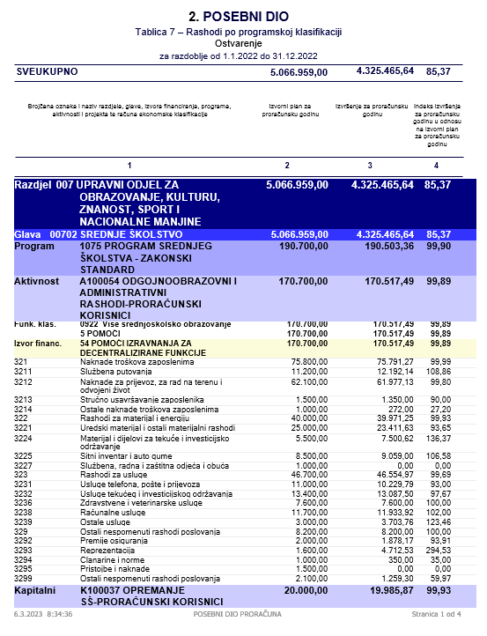
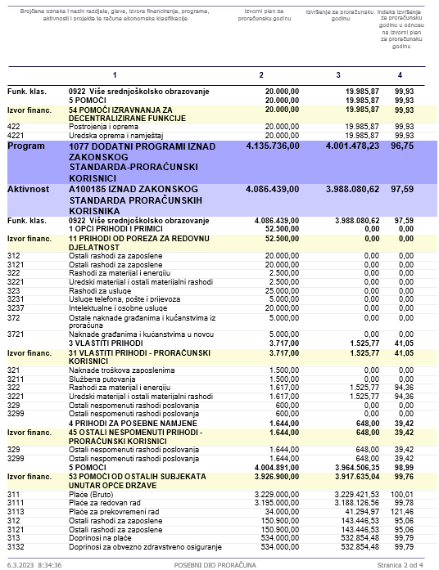

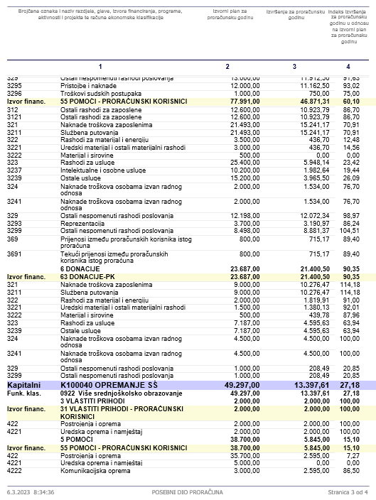

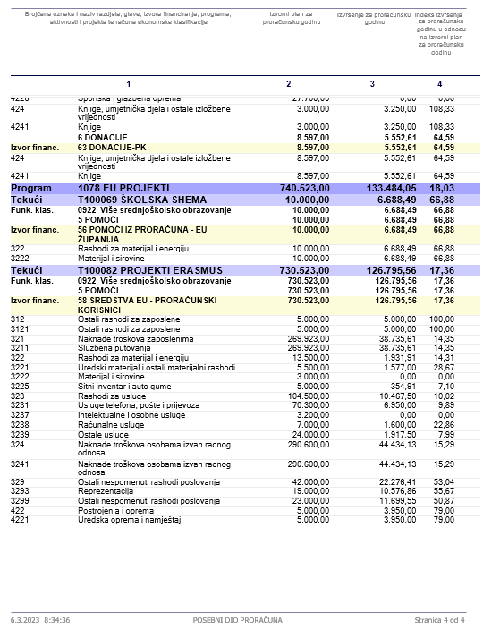

Obrazloženje godišnjeg izvještaja o izvršenju financijskog plana
za 2022. godinu

- Opći dio

Proračun Gimnazije dr. Ivana Kranjčeva Đurđevac za 2022. godinu sa projekcijama za 2023. i 2024. godinu usvojen je na sjednici Školskog odbora 17.12.2021. godine. Sadržaj Godišnjeg izvještaja o izvršenju Proračuna propisan je Zakonom o proračunu (NN.144/ i Pravilnikom o polugodišnjem i godišnjem izvještaju o izvršenju proračuna NN broj 24/13, 102/17 i 01/20.) (u daljnjem tekstu: Pravilnik) i Uputom Ministarstva financija od 12. travnja 2022. godine, KLASA: 400-02/22-01/30 URBROJ: 513-05-08-22-1.

Pregled prihoda ostvarenih u razdoblju od 1.1.-31.12.2022. godine. – 4.889.237,38 kn

Pomoći proračunskim korisnicima iz proračuna koji im nije nadležan: 3.972.977,58 kn ( prihodi za plaće zaposlenika, materijalna prava , isplata po pravomoćnim presudama, mentorstva, sredstva za voditelje županijskih aktiva, sredstva za provođenje probne mature, nabavu knjiga za školsku knjižnicu, nabavu materijala za rad za učenike iz Ukrajine, pomoć općine i grada za provođenje izvannastavnih aktivnosti, stručnih osposobljavanja djelatnika, nabavu opreme)

Pomoć iz državnog proračuna temeljem prijenosa EU sredstava: 672.919,45 (sredstva za provođenje više godišnje mobilnosti učenika i nastavnika škole u sklopu Erasmus plus projekta i projekta Jean Monet)

Prijenosi između proračunskih korisnika istog proračuna: 216,00 kn ( prihod za troškove prijevoza na županijskom natjecanju iz latinskog jezika)

Tekući prijenos između proračunskih korisnika istog proračuna temeljem prijenosa EU sredstava: 6.688,49 kn (sredstva za provođenje projekta shema voća)

Prihodi od financijske imovine: 0,27 kn ( kamata)

Ostali nespomenuti prihodi: 648,00 kn (sredstva za podmirenje troškova prijevoza za vrijeme natjecanja učenika).

Prihodi od pruženih usluga: 5.000,00 kn (sredstva sponzorstva Ine d.d., za nabavu materijala, opreme za provođenje projekata škole)

Tekuće donacije: 24,416,47 kn (sredstva za dnevnice nastavnika na stručnim ekskurzijama: razredne ekskurzije na kraju školske godine, maturalno putovanje)

Kapitalna donacija : 10.351,90 kn (sredstva za nabavu knjiga u školskoj knjižnici)

Prihodi iz nadležnog proračuna za financiranje rashoda poslovanja: 176.033,35 kn
(prihodi za podmirenje rashoda za zaposlene – službena putovanja i prijevoz zaposlenika, materijalne rashode, financijske rashode)

Prihod iz nadležnog proračuna za financiranje rashoda za nabavu nefinancijske imovine:19.985,87 kn (sredstva za nabavu namještaja za opremanje učionica i kabineta nastavnika)

Rashodi poslovanja za razdoblje 1.1.-31.12.2022. godinu – 4.325.465,64 kn

Rashodi za zaposlene (plaće i materijalna prava zaposlenika): 3.921.646,33 kn
Na ime plaća i materijalnih prava do kraja godine utrošeno je 99,24 % planiranih sredstava što je ujedno pokazatelj da su se sredstva trošila prema utvrđenom planu.

Naknade troškova zaposlenima: 140.044,52 kn
Sredstva za službena putovanja, prijevoz zaposlenika s posla i na posao, stručna usavršavanja, sredstva za realizaciju mobilnosti u sklopu Erasmus + projekta utrošena su u manjem postotku od planiranih, razlog tome su planirana sredstva za službena putovanja u sklopu projekta Erasmus+ s čijom realizacijom se započelo po uplati odobrenih sredstava (sredstva uplaćena krajem osmog mjeseca 2022. godine) za provođenje projekta, ali i to što je uplaćeni iznos namijenjen za mobilnosti kroz dvije kalendarske godine.

Rashodi za materijal i energiju: 52.374,03 kn
Sredstva za uredski materijal, stručnu literaturu, materijal za provođenje nastave (nabava materijala za nastavu likovne umjetnosti, provođenje dana drugačije nastave), nabava sitnog inventara (police za prostor arhive, torbe za laptop, produžni kablovi), sredstva na ime namirnica ( shema voća, namirnice za prezentaciju projekta Erasmus+ i dana drugačije nastave učenicima škole), sredstva za nabavu materijala za održavanje opreme i građevinskih objekata trošena su u skladu sa financijskim planom.

Rashodi za usluge: 67.566,24 kn
Sredstva za rashode za usluge troše se prema financijskom planu- rashodi za telefonske usluge, poštarinu, usluge tekućeg i investicijskog održavanja (servis klima uređaja, zamjena, i lakiranje parketa u uč. 21. sa pripadajućim kabinetom), rashodi za prijevoz učenika na stručne ekskurzije ,rashodi za ugovor o djelu za predavača vezano za projekt „Ne beri brigu“, rashodi za mjesečno održavanje sustava riznice, izradu web stranice za projekt Erasmus+, nizak indeks izvršenja je rezultat planiranih a manje utrošenih sredstava za ugovore o djelu-centar izvrsnosti, planiranih a neodobrenih sredstava za učeničku zadrugu a vezano uz natječaj MZO za izvannastavne aktivnosti te sredstava za rashode mobilnosti vezane za projekt Erasmus+(višegodišnji projekt).

Naknade troškova izvan radnog odnosa: 50.468,13 kn.
Planirana sredstva se odnose na rashode prilikom mobilnosti učenika u sklopu projekta Erasmus + sa čijom realizacijom se krenulo nakon uplate sredstava, krajem osmog mjeseca 2022. godine.

Ostali nespomenuti rashodi: 55.317,74 kn
Sredstva za premije osiguranja imovine, članarine, pristojbe, reprezentaciju, rashode za ulaznice za vrijeme stručnih ekskurzija i projekata Ne beri brigu i Erasmus+ trošila su se prema financijskom planu.

Prijenosi između proračunskih korisnika istog proračuna: 715,00 kn
Sredstva prema planu utrošena za podmirenje troškova međuopćinskog Lidrana.

Rashodi za nabavu nefinancijske imovine: 37.333,48
Sredstva za zabavu opreme (stolice za učenički kutak, nabava printera) trošila su se prema financijskom planu i ostvareno je 50,25% financijskog plana. Razlog ovakvog postotka izvršenja plana je što su II Izmjenama proračuna planirana sredstva za nabavu instrumenata za školski bend u sklopu natječaja MZO za izvannastavne aktivnosti čiji program aktivnosti nije prošao na natječaju odnosno sredstva nisu odobrena.

Rezultat poslovanja za razdoblje 1.1.-31.12.2022.

U razdoblju od 1.1.-31.12..2022. ostvareni su prihodi u iznosu od =4.889.237,38 kn
Ukupno rashodi ostvareni u navedenom razdoblju sastoje se od rashoda poslovanja u iznosu od =4.288.132,16 kn i rashoda za nabavu nefinancijske imovine u iznosu od =37.333,48 kn
Iz navedenog proizlazi da je prema godišnjem obračunu Gimnazije dr. Ivana Kranjčeva Đurđevac ostvaren višak prihoda u iznosu od =563.771,74 kn.
Kada se za navedeno razdoblje uzme u obzir preneseni višak iz 2021. godine u iznosu od =92.676,20 kn krajnji rezultat za 2022. godinu je višak prihoda u iznosu od =656.447,94 kune koji se prenosi u slijedeće obračunsko razdoblje.
Višak prihoda odnosi se na neutrošena sredstva za voditelje županijskih aktiva, sredstva za provođenje projekta Erasmus+, sredstva projekta Jean Monet sredstva pomoći grada za stručna usavršavanja zaposlenika i poboljšanje učeničkog standarda, sponzorskih sredstava za poboljšanje provođenje nastave biologije, doniranih sredstava za nabavu knjiga za školsku knjižnicu kao i sredstava za projekte škole i unapređenje učeničkog standarda.

- Posebni dio
Iz posebnog dijela izvještaja vidljivo je da se poslovanje škole provodi kroz tri programa, Program srednjeg školstva – zakonski standard koji obuhvaća rashode za redovno poslovanje škole (rashodi za zaposlene, materijalni rashodi, rashodi za usluge isl.)
Dodatni program iznad zakonskog standarda čiji rashodi se podmiruju prihodima od sponzorstva koje služi poboljšanje nastave biologije i kemije i za financiranje projekta „Održivi razvoj“ u kojem se četrdesetak učenika škole bavi proučavanjem bioraznolikosti Podravine, izradom ekoloških proizvoda ,ekofotografija, organiziranjem raznih radionica vezanih uz održivi razvoj isl., prihodima osnivača za rashode županijskih natjecanja -učenici sudjelovali na 20 Županijskih natjecanja, prihodima MZO za plaće i naknade zaposlenika, pomoći za rashode državnih natjecanja – škola se plasirala na 9 državnih natjecanja u kojima je sudjelovalo trideset troje učenika i sedam mentora. Osvojeno je jedno 2. mjesto dok su ostali nastupi ispod nagrađivanog 3. mjesta, voditelje županijskih aktiva- škola ima tri voditelja ŽSV-a., prihodi pomoći grada za podmirenje rashoda za nabavu opreme, te prihodi od donacija koji služe za nabavu knjiga za školsku knjižnicu i rashode dnevnica na stručnim ekskurzijama i maturalnom putovanju kao i rashode kojima se nastoji poboljšati učenički standard. U 2021. godini od strane MZO školi su dodijeljena sredstva za provođenje projekta pod nazivom „Ne beri brigu“ koji je realiziran tokom 2022. godine zbog uplate sredstava krajem 2021. godine. U projektu je sudjelovalo 20 učenika naše škole. Projekt se bavio kreiranjem i provođenjem pedagoških radionica (slika o sebi, samopouzdanje, mentalno zdravlje, životne vještine, etiketiranje, organizacija slobodnog vremena…) U sklopu projekta proveden je susret sa stručnim osobama (psiholozi, psihijatri), organizacija kazališne predstave, kreiranje i provedba dramske radionice i nabava odobrene opreme.
Program EU projekti - Erasmus+ projekt „Creative Teens“ (CREATE)
01.09.2019.-31.08.2022.
Koordinator projekta: Gimnazija Dr. Ivana Kranjčeva Đurđevac
Zemlje i škole partneri:
- Francuska, Dijon: Lycée International Charles De Gaulle (Catherine Bourgin)
- Turska, Denizli: Nezihe Derya Baltali Bilim ve Sanat Merkezi (Münire Alagöz)
- Ujedinjeno kraljevstvo, Faversham: The Abbey School (Helen Page)
- Italija, Piacenza: I.S. TRAMELLO – CASSINARI (Caterina Anselmini)
Prioriteti: Stjecanje i razvijanje osnovnih vještina i ključnih kompetencija / Socijalna inkluzija
Teme: Kreativnost i kultura/ Jednakost spolova-jednake prilike/ ICT-nove tehnologije i digitalne kompetencije

U okviru projekta učenici su učili osnove kreativnog pisanja, sami su pisali kratke priče i uređivali ih te stvorili digitalnu zbirku priča i snimili audio priče. Kreirali su logo projekta, provodili aktivnosti usmjerene na razvijanje empatije kroz adventski kalendar ljubaznosti i sudjelovali u pedagoškim radionicama. Na temelju priča su stvorili i kraće predstave koje su izveli tijekom kratkoročne razmjene učenika u Hrvatskoj. Zbog pandemije, projekt su napustili partneri iz Italije i Francuske, a kratkoročne razmjene učenika ostvarene su u partnerskim školama u Francuskoj, Turskoj i Hrvatskoj. U 2022. godini održano je stručno usavršavanje za nastavnike u Ujedinjenom Kraljevstvu.
Program EU projekti - Erasmus+ akreditacija (2022.-2027.)
Ciljevi:
- Prilagođavanje ponude dodatnih nastavnih i izvannastavnih sadržaja potrebama daljnjeg visokoškolskog obrazovanja i zahtjevima tržišta rada kako bi učenike privukli gimnazijskom programu
- Jačanje kompetencija nastavnika i stručnih suradnika u području stranih jezika i inovativnih pristupa podučavanju s ciljem unaprjeđenja opće kvalitete odgojno-obrazovnog rada škole
Aktivnosti:
- job shadowing (promatranje nastave u drugoj školi)
- -strukturirani tečajevi za nastavnike
- -kratkoročna mobilnost grupe učenika
- -kratkoročna mobilnost pojedinog učenika
- -dugoročna mobilnost pojedinog učenika
Projektne aktivnosti provode se u ciklusima u trajanju od 15 mjeseci. Za svaki ciklus se u veljači radi prijedlog i plan aktivnosti te se dodjeljuju financijska sredstva.
I ciklus
- job shadowing: Irena Tišljar i Zvjezdana Smes (Norveška); Lelija Štauber i Silvija Domović (Njemačka)
- strukturirani tečajevi za nastavnike: Tomislav Ostojić (Cipar)
- kratkoročna mobilnost grupe učenika: Učimo talijanski (Italija, Kristina Koščuk), Školski bend (Italija, Ivana Senjan); Robotika (Turska, Tomislav Ostojić i Martina Zlatar); Istraživačko novinarstvo (Slovenija, Mihaela Osman i Mirela Baltić)
- kratkoročna mobilnost pojedinog učenika – Iva Trogrlić, Emilija Marić
- dugoročna mobilnost pojedinog učenika (Nika Švaco-Francuska, Natalija Oršuš-Španjolska)
ERASMUS+ Jean Monet
Projekt će doprinijeti boljem informiranju nastavnika škole s boljim načinima poučavanja tema vezanih uz EU kroz izgradnju kurikuluma za nastavnike i učenike i kratke mobilnosti učenika tj. sudjelovanju na zajedničkim predavanjima. Ovakvim pristupom će se doprinijeti socijalnoj koheziji, poticanju inovacija (u nastavnom procesu prioritetno, ali ne i isključivo), te će se poticati europski identitet i aktivno građanstvo. Projekt će omogućiti da se pojedine prepreke u komunikaciji smanje jer će razvoj mreže pomoći ublaži ili u potpunosti ukloniti prepreke za komunikaciju i razvoj škola i obrazovnih institucija poput invaliditeta, zdravstvenog statusa, prepreka koje proizlaze iz sustava obrazovanja i osposobljavanja te kulturne , društvene, ekonomske i geografske prepreke i diskriminacije. Korištenjem digitalne tehnologije, nadalje, želimo transformirati i način prikupljanja, obrade i prijenosa informacija unutar projekta, ali jednako tako želimo da su informacije dostupne svim zainteresiranim. Nadalje, cijeli projekt će biti naslonjen na izgradnju digitalnog okruženja za učenje. Program će poticati uključenost u demokratski život i razumijevanje strukture EU-a kroz aktivno građanstvo.

Ravnatelj:
Tomislav Ostojić, mag.pead.et mag.edu.inf

